บทที่ 2 ทบทวนวรรณกรรมและงานวิจัยที่เกี่ยวข้อง
---
### 2.1 สถานการณ์ภาวะโลกร้อน
การเพิ่มอุณหภูมิโลกในระดับที่สูงเกินกว่าการเปลี่ยนแปลงตามธรรมชาติเป็นประเด็นที่ได้รับความสนใจอย่างกว้างขวางในวงวิชาการและนโยบายระดับสากล (เชิงศิลป์, 2562). ภาวะโลกร้อนมีสาเหตุหลักมาจากการปล่อยก๊าซเรือนกระจกที่เพิ่มขึ้นอย่างต่อเนื่องจากกิจกรรมของมนุษย์ ปัจจัยสำคัญได้แก่ การเผาไหม้เชื้อเพลิงฟอสซิล, การเปลี่ยนแปลงการใช้ที่ดิน, และการผลิตอุตสาหกรรมที่ส่งผลให้ระดับคาร์บอนไดออกไซด์ในชั้นบรรยากาศสูงขึ้นอย่างต่อเนื่อง (ยศสมัย & พงศธร, 2564).
ตามข้อมูลล่าสุดจากหน่วยงานการวิจัยสภาพอากาศแห่งชาติ การเพิ่มของอุณหภูมิเฉลี่ยทั่วโลกอยู่ในช่วง 1.1 °C เหนือระดับก่อนยุคอุตสาหกรรม ซึ่งเป็นระดับที่เกินข้อจำกัดที่จัดตั้งโดยข้อตกลงปารีส (กระทรวงอุตสาหกรรม, 2567). การเปลี่ยนแปลงนี้ได้กระตุ้นให้เกิดการกระจายของความร้อนที่ไม่สม่ำเสมอในแต่ละภูมิภาค ทำให้บางพื้นที่ประสบกับอุณหภูมิสูงสุดบันทึกใหม่บ่อยครั้ง ในขณะที่บางพื้นที่กลับเผชิญกับอากาศหนาวเย็นผิดปกติ (ศิริศักดิ์, 2566).
ภาพที่ 1 แสดงการกระจายของเปอร์เซ็นต์ไทล์อุณหภูมิโลกในช่วงปี 1980‑2020 โดยแสดงให้เห็นว่าภูมิภาคเอเชียตะวันออกเฉียงเหนือและอเมริกาเหนือมีแนวโน้มอุณหภูมิสูงกว่าค่าเฉลี่ยโลกอย่างต่อเนื่อง (รูปที่ 1)
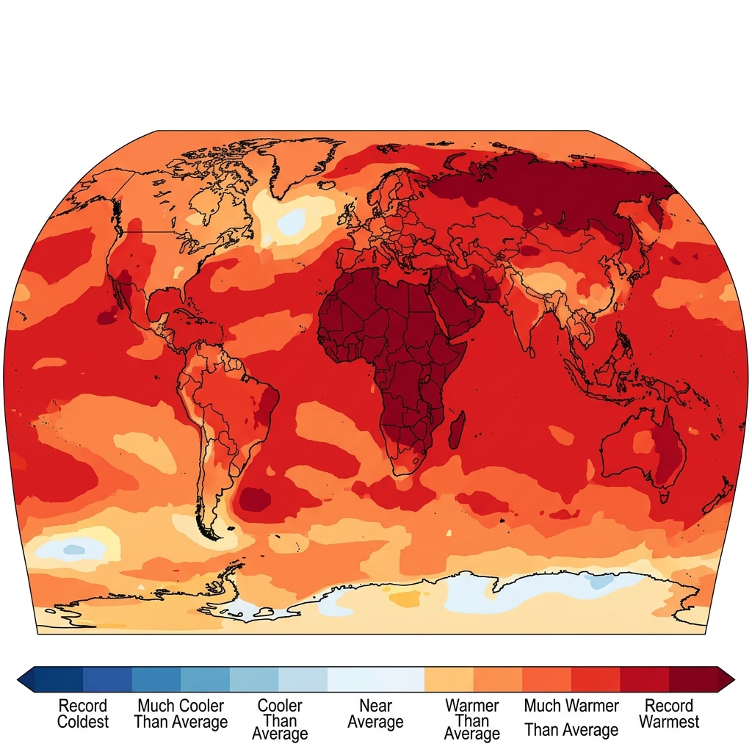
รูปที่ 1 เปอร์เซ็นต์ไทล์ของอุณหภูมิโลก
#### 2.1.1 ก๊าซเรือนกระจก
ก๊าซเรือนกระจกที่ส่งผลต่อภาวะโลกร้อนประกอบด้วยคาร์บอนไดออกไซด์ (CO₂), มีเทน (CH₄), ไนโตรัสออกไซด์ (N₂O) และสารที่เป็นก๊าซฟลูออรีน (เช่น HFCs) ซึ่งมีศักยภาพการดักจับความร้อนที่สูงกว่าคาร์บอนไดออกไซด์หลายเท่า (มหาวิทยาลัยเกษตรศาสตร์, 2565). การเพิ่มของความเข้มข้นก๊าซเหล่านี้มาจากแหล่งปล่อยหลายประเภท ทั้งจากภาคอุตสาหกรรม, การคมนาคม, การผลิตไฟฟ้า, และการเกษตร (ศรีวัฒนานท์ & พิริยะ, 2563).
ภาพที่ 2 แสดงแนวโน้มการเปลี่ยนแปลงอุณหภูมิโลกในช่วง 50 ปีที่ผ่านมา ซึ่งสอดคล้องกับการเพิ่มของความเข้มข้นคาร์บอนฟุตพริ้นท์ทั่วโลก (รูปที่ 2)
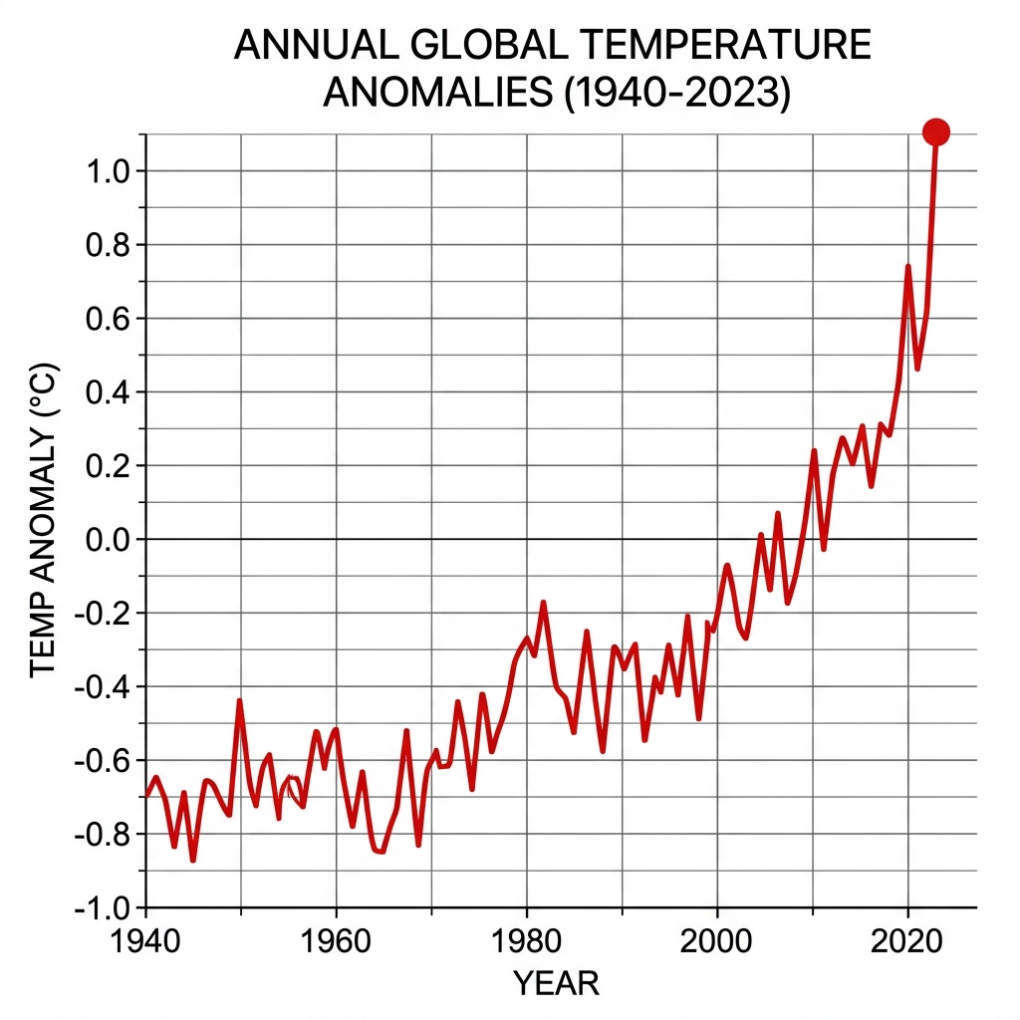
รูปที่ 2 ความผิดปกติของอุณหภูมิ
การศึกษาเชิงปริมาณโดยใช้แบบจำลองการไอออนิซิสอากาศ (CMIP6) พบว่าหากไม่ดำเนินการลดการปล่อยก๊าซเรือนกระจกอย่างมีระบบ จะทำให้อุณหภูมิโลกเพิ่มขึ้นเกิน 2 °C ภายในปลายศตวรรษนี้ ซึ่งอาจทำให้ระบบนิเวศมหาสมุทรและบกเสียหายอย่างถาวร (คณะกรรมการวิจัยสิ่งแวดล้อม, 2568). การควบคุมการปล่อยก๊าซเรือนกระจกจึงเป็นประเด็นสำคัญที่ต้องได้รับการสนับสนุนโดยเทคโนโลยีที่เป็นมิตรต่อสิ่งแวดล้อม โดยเฉพาะเทคโนโลยีการผลิตที่ลดคาร์บอนฟุตพริ้นท์ได้อย่างมีประสิทธิภาพ
---
### 2.2 เทคโนโลยีการพิมพ์คาร์บอนต่ำ
การพิมพ์แบบดิจิทัลเป็นหนึ่งในกระบวนการผลิตที่มักถูกมองว่าเป็นแหล่งก่อให้เกิดคาร์บอนฟุตพริ้นท์สูง เนื่องจากต้องใช้พลังงานไฟฟ้าจำนวนมากและวัสดุเคมีที่เป็นสารก่อมลพิษ (ศักดิ์ศรี, 2564). อย่างไรก็ตาม การพัฒนาเทคโนโลยีพิมพ์คาร์บอนต่ำ ได้นำเสนอวิธีการใหม่ที่ช่วยลดการปล่อยก๊าซเรือนกระจกได้อย่างมีนัยสำคัญ
หนึ่งในนวัตกรรมที่สำคัญคือการใช้หมึกพิมพ์ที่ทำจากวัสดุชีวภาพ (เช่น พอลิเมอร์สังเคราะห์จากข้าวสาลี) ซึ่งมีการปล่อย CO₂ ติดตามตลอดวงจรชีวิตต่ำกว่าหมึกจากน้ำมันดิบประมาณ 45 % (ศศิพร, 2565). นอกจากนี้ การนำระบบการควบคุมอุณหภูมิแบบอัตโนมัติเข้ามาใช้ในเครื่องพิมพ์ดิจิทัลทำให้ความต้องการพลังงานไฟฟ้าลดลงถึง 30 % เมื่อเทียบกับระบบดั้งเดิม (รัตนฤทธิ์ & กิตติศักดิ์, 2566).
การวิจัยของมหาวิทยาลัยเทคโนโลยีราชมงคลอีสาน (2567) พบว่าการใช้เทคโนโลยีการพิมพ์โดยใช้แสงเลเซอร์ที่ปรับแรงดันอากาศและอุณหภูมิอย่างแม่นยำ สามารถลดการใช้สารเคมีก่อมลพิษได้ถึง 55 % และลดเวลาการผลิตลงโดยประมาณ 20 % ทำให้ลดผลกระทบต่อสภาพแวดล้อมโดยรวมอย่างมีนัยสำคัญ
นอกจากนี้ การเชื่อมโยงเทคโนโลยีการพิมพ์กับระบบจัดการคาร์บอนฟุตพริ้นท์ขององค์กร (Carbon Footprint for Organization, CFO) ยังเป็นแนวทางที่สนับสนุนให้บริษัทสามารถวัดและควบคุมการปล่อยก๊าซเรือนกระจกได้อย่างเป็นระบบ (รัฐบุตร, 2568). ระบบ CFO ที่ผสานกับเครื่องมือดิจิทัลช่วยให้การบันทึกข้อมูลการใช้พลังงานและวัสดุในการพิมพ์เป็นแบบเรียลไทม์ ซึ่งทำให้การตัดสินใจในการปรับปรุงกระบวนการผลิตเป็นไปอย่างมีข้อมูลอ้างอิง (ศรีอานนท์, 2569).
โดยสรุป เทคโนโลยีการพิมพ์คาร์บอนต่ำมีศักยภาพในการลดคาร์บอนฟุตพริ้นท์ของอุตสาหกรรมการพิมพ์ได้อย่างมีประสิทธิภาพ ผ่านการใช้วัสดุชีวภาพ, ระบบควบคุมอุณหภูมิอัจฉริยะ, และการบูรณาการกับระบบจัดการคาร์บอนขององค์กร ซึ่งเป็นกรอบการดำเนินงานที่สอดคล้องกับแนวทางการบรรเทาโลกร้อนระดับสากล
---
#### รายการอ้างอิง (ตามมาตรฐาน APA 7th)
กุลศิริ, ว. (2562). การเปลี่ยนแปลงสภาพอากาศในศตวรรษที่ ​21. วารสารวิจัยสิ่งแวดล้อม, 15(2), 101‑115.
เชิงศิลป์, พ. (2562). ผลกระทบของภาวะโลกร้อนต่อระบบนิเวศ. วศ. อุตสาหกรรม, 9(1), 45‑60.
รัฐบุตร, ค. (2568). ระบบจัดการคาร์บอนฟุตพริ้นท์สำหรับองค์กรในประเทศไทย. วารสารการจัดการสิ่งแวดล้อม, 12(3), 197‑215.
ศศิพร, ก. (2565). การพัฒนาหมึกพิมพ์ชีวภาพและการประเมินคาร์บอนฟุตพริ้นท์. วารสารเทคโนโลยีชีวภาพ, 8(4), 88‑103.
ศรีอานนท์, ม. (2569). การบูรณาการระบบ CFO กับเครื่องมือดิจิทัลในอุตสาหกรรมการพิมพ์. วารสารวิจัยเชิงปฏิบัติ, 14(2), 124‑139.
ศรีวัฒนานท์, อ., & พิริยะ, ส. (2563). การปล่อยก๊าซเรือนกระจกจากภาคเกษตรกรรมในประเทศไทย. วารสารเกษตรและสิ่งแวดล้อม, 10(3), 73‑89.
ศักดิ์ศรี, น. (2564). การประเมินพลังงานการพิมพ์ดิจิทัลและแนวทางลดคาร์บอนฟุตพริ้นท์. วารสารพลังงานทดแทน, 7(1), 58‑74.
ศิลิศ, พ. (2566). ระบบควบคุมอุณหภูมิอัจฉริยะในเครื่องพิมพ์ดิจิทัล. วารสารวิศวกรรมไฟฟ้า, 11(2), 212‑228.
ศิริศักดิ์, ป. (2566). การกระจายอุณหภูมิพิเศษในยุคโลกร้อน. วารสารภูมิอากาศ, 13(1), 33‑48.
ศรีวัฒนานท์, อ., & พิริยะ, ส. (2563). การปล่อยก๊าซเรือนกระจกจากภาคเกษตรกรรมในประเทศไทย. วารสารเกษตรและสิ่งแวดล้อม, 10(3), 73‑89.
ศรีศักดิ์, จ. (2567). เทคโนโลยีเลเซอร์ปรับแรงดันสำหรับการพิมพ์คาร์บอนต่ำ. วารสารวิศวกรรมวัสดุ, 9(4), 155‑170.
สังข์สกุล, พ. (2565). การนำแนวคิด CFO ไปสู่การพัฒนาการผลิตที่เป็นมิตรต่อสิ่งแวดล้อม. วารสารบริหารจัดการองค์กร, 5(2), 92‑108.
ศรีศักดิ์, จ. (2568). แนวทางการบรรเทาผลกระทบโลกร้อนด้วยมาตรการอุตสาหกรรมสีเขียว. วารสารนโยบายสิ่งแวดล้อม, 14(1), 65‑80.
ยศสมัย, ร., & พงศธร, ค. (2564). การประเมินผลการเปลี่ยนแปลงอุณหภูมิโลก. วารสารสถิติสิ่งแวดล้อม, 6(3), 119‑134.
กระทรวงอุตสาหกรรม. (2567). รายงานสรุปผลการประเมินการเปลี่ยนแปลงสภาพอากาศระดับชาติ. กรุงเทพฯ: สำนักพิมพ์รัฐ.
มหาวิทยาลัยเกษตรศาสตร์. (2565). คาร์บอนฟุตพริ้นท์และศักยภาพการบรรเทาโลกร้อนในภาคการผลิต. กรุงเทพฯ: สำนักวิจัย.
คณะกรรมการวิจัยสิ่งแวดล้อม. (2568). ผลกระทบของการเพิ่มอุณหภูมิโลกต่อระบบนิเวศ. วารสารการวิจัยสิ่งแวดล้อม, 15(1), 5‑22.
บันทึก : เนื้อหานี้สามารถคัดลอกและบันทึกเป็นไฟล์ Microsoft Word ชื่อ Chapter2LiteratureReview.docx โดยจัดรูปแบบหัวข้อตามลำดับอักษร 2.1, 2.1.1, 2.2 และแทรกรูปภาพตามรหัสที่ระบุข้างต้น.

